
Производственно-торговая группа ЮНИТЕКС
111024, г. Москва, шоссе Энтузиастов, 17

(095) 785-47-00
http://www.unitex.ru
info@unitex.ru
pr@unitex.ru
Москва, 1 марта 2005 г.

Мебельный комбинат СТОРОСС, входящий в группу компаний ЮНИТЕКС, получил сертификат ISO 9001:2000

Пресс-релиз

В большинстве стран мира работа компании по стандартам ISO 9001 является гарантией качества выпускаемой ею продукции. Чтобы получить этот сертификат, Мебельному комбинату СТОРОСС пришлось доказать компетентной международной комиссии, что его работа отлично организована, что обязанности сотрудников четко определены, что строго соблюдается технология работы и имеются оперативные инструкции, документированные и известные всему персоналу. Полученный сертификат свидетельствует о том, что на комбинате существует отлаженная процедура контроля выполняемых работ и занимается этим профессиональный, высококвалифицированный штат сотрудников, способный выполнять свою работу качественно и в срок. Словом, этот сертификат является подтверждением безупречной организации бизнеса на всех его этапах!
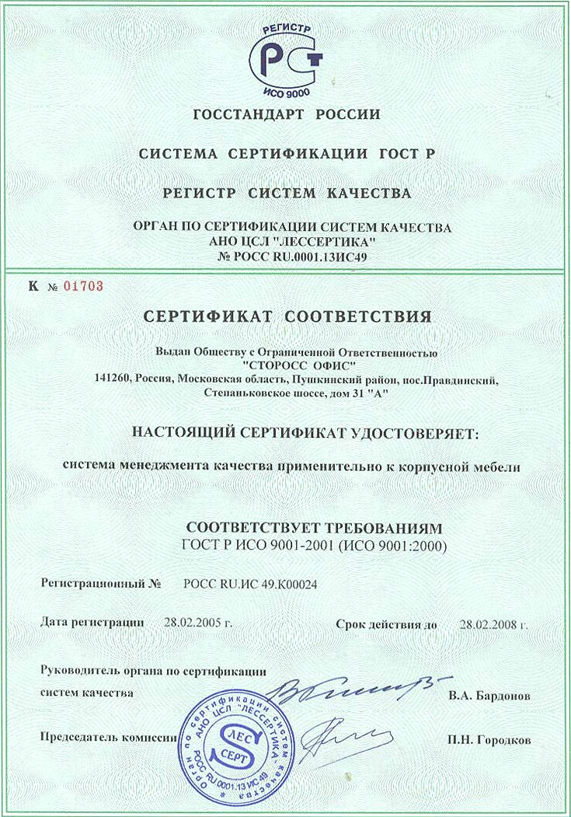
Сертификат ISO 9001:2000, выданный МК Сторосс
Что такое ISO 9000
Серия стандартов ISO 9000 — это обобщение национальных и международных стандартов по системам качества, которое признано более чем в 70 странах мира. Они весьма популярны в странах, ведущих активную международную торговлю — в США, Канаде, Японии, а также в странах Европейского Союза.
Международная организация по стандартизации — ISO (International Organization for Standardization) была создана в 1947 г. В настоящее время в ее деятельности участвует свыше 100 стран. Цель ISO — развитие принципов стандартизации и проектирование на их основе стандартов, способствующих интеграционным процессам в разных областях и направлениях деятельности, в том числе в производстве.
Разрабатываемые ISO стандарты объединяются в семейства. В частности, ISO 9000 — семейство стандартов, относящихся к качеству. Они помогают организациям всех видов разработать, внедрить и обеспечить функционирование эффективно действующих Систем менеджмента качества (СМК). Первая версия универсальных стандартов сертификации систем качества была утверждена в 1987 году. За их основу были приняты стандарты, которые министерство обороны США использовало для оценки систем обеспечения качества поставщиков оборонной продукции. Методологической базой стандартов стал подход Всеобщего Управления качеством (Total Quality Management).
С января 2001 года в действие вступила новая версия ISO 9000 / 2000, согласно которой сертифицировать по ISO 9000 теперь можно лишь полномасштабную систему качества. Такую, которой обладает Мебельный комбинат СТОРОСС, входящий в состав группы компаний ЮНИТЕКС.
Данная версия ISO основана на концепции бизнес-процессов и включает в себя некоторые новые области — процесс непрерывного совершенствования, оценку удовлетворенности заказчика выпущенной продукцией или оказанными услугами, менеджмент качества, менеджмент ресурсов.
Сертификация — это не просто формальная проверка
Для покупателей продукции наличие сертификата ISO — безусловный показатель качества. И теперь полученный сертификат гарантирует, что СТОРОСС соблюдает основные концепции управления качеством:
- Фокус на потребителя (заказчика). Уровень качества устанавливает потребитель, поэтому СТОРОСС акцентирует свое внимание на исследовании проблем, нужд, потребностей и ожиданий потребителя для последующей реализации полученных сведений в выпускаемой продукции.
- Процессный и системный подход. Управление качеством продукции осуществляется через управление процессами ее производства.
- Лидерство руководства.
- Вовлечение персонала.
- Непрерывное совершенствование.
- Принятие управленческих решений на основе фактических данных.
- Взаимовыгодные отношения с поставщиками. Поскольку качество продукции во многом определяется качеством исходного сырья, материалов и информации, достижение качественного роста основывается на установлении взаимовыгодных, партнерских отношений с поставщиками.
Философия стандарта
Сертификация системы качества сама по себе не может обеспечить повышение качества. Она всего лишь показывает другим субъектам рынка, что система качества предприятия организована в соответствии с определенными требованиями и эффективно функционирует, обеспечивая стабильное и высокое качество продукции и услуг предприятия.
Сертификацию проводят специализированные сертификационные бюро, которые зарегистрированы в соответствующих государственных и международных органах стандартизации. Это обеспечивает доверие к выдаваемым ими сертификатам.
В то же время сертификация по ISO 9000 не является обязательным требованием к производителям. Даже в промышленно развитых странах сертификация по ISO 9000 обязательна только для поставщиков в военной и аэрокосмической отраслях, а также в некоторых отраслях, производящих продукцию, от качества которой зависят жизни людей.
Наличие сертификата ISO 9000, зачастую является ключевым фактором успеха на многих рынках. Оно свидетельствует о принадлежности компании к цивилизованному деловому миру. Кроме того, системы качества многих компаний требуют наличия сертифицированных систем качества у их поставщиков.
Для России разработка и внедрение в организациях СМК в соответствии с новой версией ISO 9000 имеет особое значение, т. к. наше отставание в вопросах менеджмента качества составляет как минимум 10 лет. В настоящее время, учитывая относительно стабильный рост экономики, начало создания рыночных отношений и ожидаемое вступление России в ВТО (Всемирную торговую организацию), наличие сертификата ИСО повышает престиж предприятия в глазах зарубежных партнеров.

Производственно-торговая группа ЮНИТЕКС — компания, входящая в число лидеров по продаже мебели для офиса в России. Основана в 1992 г. Компания обладает производственными ресурсами для выпуска офисной и мягкой мебели, сетью салонов продаж в Москве, регионах России и странах СНГ.
Сайт в интернете: http://www.unitex.ru


Мебельный комбинат СТОРОСС — российский лидер в производстве корпусной мебели для офиса. Основан в 1935 г. За 70 лет пройден путь от выпуска единичных кабинетов и гостиных до передового высокотехнологичного предприятия, выпускающего 50 тысяч готовых изделий в месяц. Компания обладает производственными ресурсами для выпуска офисной и мягкой мебели, сетью салонов продаж в Москве, регионах России и странах СНГ.
Сайт в интернете: http://www.stoross.ru

Контактные лица: | коммерческий директор ПТГ ЮНИТЕКС  Алексей Александрович ВЫШКВАРКО  Тел.: (095) 785-47-00  E-mail: info@unitex.ru
советник по связям с общественностью ПТГ ЮНИТЕКС
Елена Викторовна ЯСЬКОВА
Тел.: (095) 785-47-16
E-mail: pr@unitex.ru

